Министерство культуры Российской Федерации
Федеральное государственное бюджетное научно-исследовательское учреждение
«РОССИЙСКИЙ ИНСТИТУТ ИСТОРИИ ИСКУССТВ»

ВТОРАЯ МЕЖДУНАРОДНАЯ НАУЧНАЯ КОНФЕРЕНЦИЯ

«КОСМОС И ИСКУССТВО»

7–9 октября 2026 года
Исаакиевская пл., д.5, Санкт-Петербург

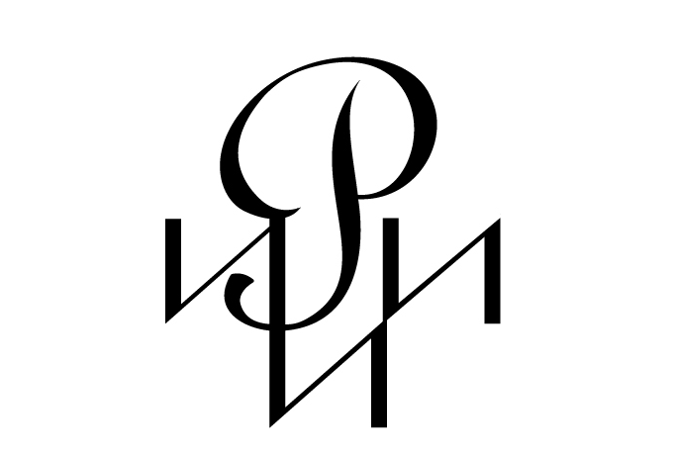
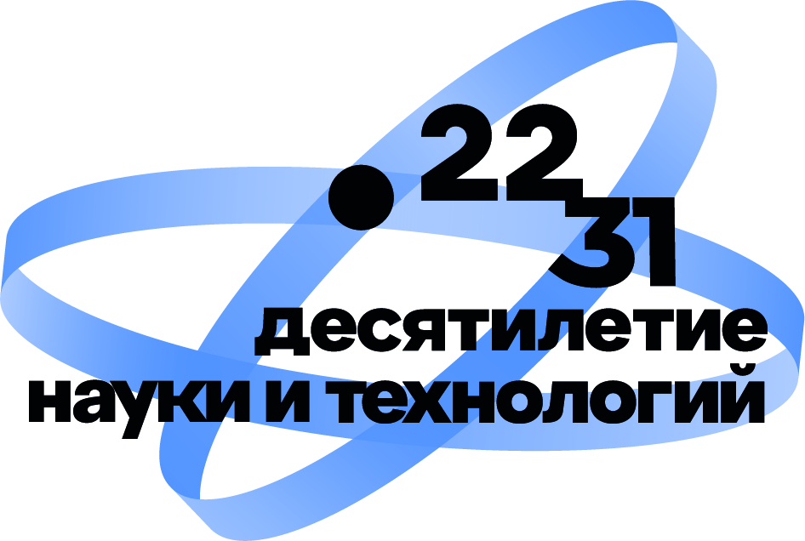 | Конференция проводится  в рамках Десятилетия науки и технологий

ЗАЯВКА УЧАСТНИКА

Уважаемые коллеги! Просим заполнить данную заявку и направить ее до 25.08.2026
по электронной почте spb@artcenter.ru. Оргкомитет оставляет за собой право отклонить заявку.

Фамилия Имя Отчество  (при наличии) (полностью) | на русском:  на английском:
Желаемый вариант представления в рамках мероприятия  (место работы (без сокращений), должность, академический статус, ученая степень, др.) | на русском:  на английском:
Телефон, электронная почта
Тема выступления | на русском:  на английском:
Формат выступления
(онлайн/офлайн)
Аннотация выступления (не публикуется), не более 500 симв.
Регламент выступления — до 20 минут.

Направляя заявку, участник соглашается на обработку переданных в оргкомитет персональных данных.

